

**Tlalcoligia**

**Retos HTML**

**Ejercicio 1**

* Las siglas HTML deben aparecer como texto destacado en toda la página.
* Tim Berners-Lee debe aparecer como texto enfatizado en toda la página.

Debes añadir el siguiente contenido:

* Un encabezado de nivel 1 con el texto "HTML" antes de "HTML son las siglas de..."
* Un encabezado de nivel 2 con el texto "Historia de HTML" antes de "Los inicios del lenguaje HTML..."
* Un encabezado de nivel 2 con el texto "Versiones de HTML" antes de dos nuevos párrafos que contienen el texto "Tim Berners-Lee definió la primera versión de HTML en el año 1991" y "En la actualidad, la última versión de HTML es HTML5".

Así debe de quedar como en la imagen:

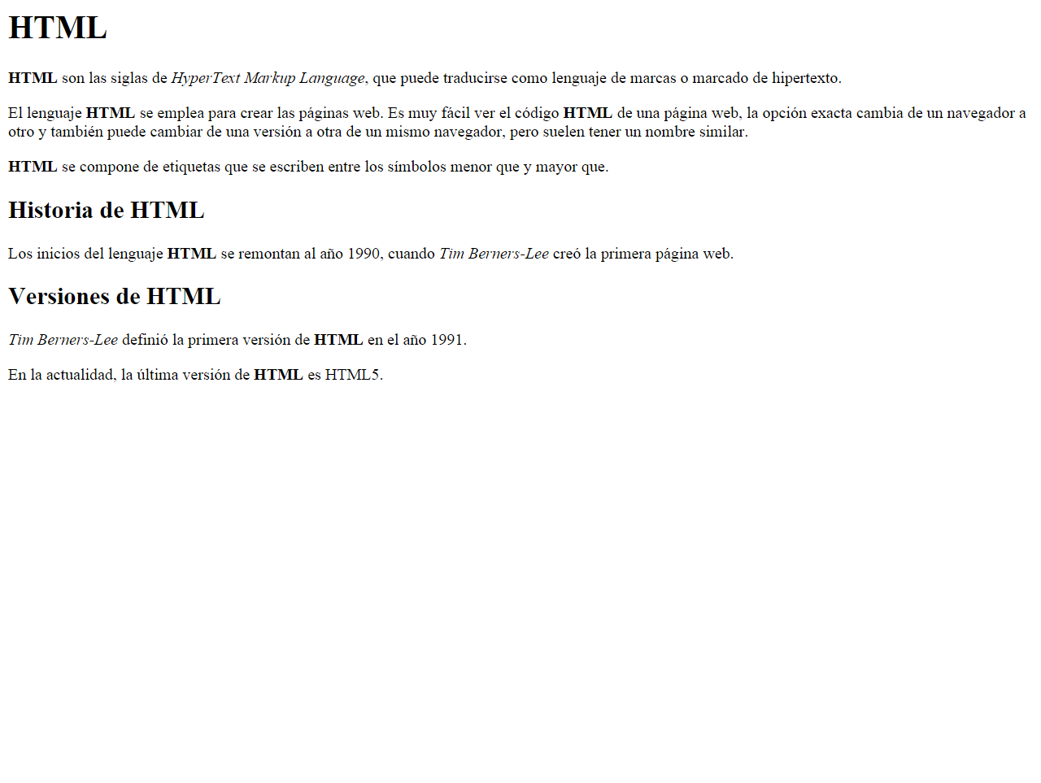

**HTML**

**HTML son las siglas de HyperText Markup Language, que puede traducirse como lenguaje de marcas o marcado de hipertexto.**

**El lenguaje HTML se emplea para crear las páginas web. Es muy fácil ver el código HTML de una página web, la opción exacta cambia de un navegador a otro y también puede cambiar de una versión a otra de un mismo navegador, pero suelen tener un nombre similar.**

**HTML se compone de etiquetas que se escriben entre los símbolos menor que y mayor que.**

**Historia de HTML**

**Los inicios del lenguaje HTML se remontan al año 1990, cuando Tim Berners-Lee creó la primera página web.**

**Versiones de HTML**

**Tim Berners-Lee definió la primera versión de HTML en el año 1991.**

**En la actualidad, la última versión de HTML es HTML5.**

**Ejercicio 2**

Tienes que tener en cuenta los siguientes requisitos:

* El título de la página debe ser Tim Berners-Lee.
* El texto "Tim Berners-Lee" como encabezado de nivel 1.
* El texto "Biografía" como encabezado de nivel 2.
* Todas las siglas, como HTTP, W3C o MIT deben aparecer como texto destacado.
* Los nombres de las instituciones o empresas, como Consorcio de la World Wide Web o Universidad de Oxford, deben aparecer como texto enfatizado.

**Texto que se utilizara:**

Tim Berners-Lee

Sir Timothy "Tim" John Berners-Lee (Londres, Reino Unido, 8 de junio de 1955) es un científico de la computación británico, conocido por ser el padre de la Web. Estableció la primera comunicación entre un cliente y un servidor usando el protocolo HTTP en noviembre de 1989. En octubre de 1994 fundó el Consorcio de la World Wide Web (W3C) con sede en el MIT, para supervisar y estandarizar el desarrollo de las tecnologías sobre las que se fundamenta la Web y que permiten el funcionamiento de Internet.

Biografía

Nació en el sudoeste de Londres en 1955. Sus padres eran matemáticos y formaron parte del equipo que construyó el Manchester Mark I (una de las primeras computadoras). Durante el tiempo que estuvo en la universidad, construyó una computadora con una soldadora, circuitos TTL, un procesador Motorola 68000 y un televisor viejo. Se graduó en física en 1976 en el Queen's College de la Universidad de Oxford. Conoció a su primera esposa en este periodo. En 1978, trabajó en D.G. Nash Limited (también en Poole) escribió un sistema operativo.

Desarrollo de su carrera

Berners-Lee trabajó en el CERN desde junio hasta diciembre de 1980. Durante ese tiempo, propuso un proyecto basado en el hipertexto para facilitar la forma de compartir y la puesta al día de la información entre investigadores. En este periodo también construyó un programa llamado Enquire que no llegó a ver la luz.

Después de dejar el CERN, en 1980, se fue a trabajar a la empresa de John Poole Image Computer Systems Ltd., pero regresó al CERN otra vez en 1984.

En 1989, el CERN era el nodo de Internet más grande de Europa y Berners-Lee vio la oportunidad de unir Internet y el hipertexto (HTTP y HTML), de lo que surgiría la World Wide Web. Desarrolló su primera propuesta de la Web en marzo de 1989, pero no tuvo mucho eco, por lo que en 1990 y con la ayuda de Robert Cailliau, hicieron una revisión que fue aceptada por su gerente, Mike Sendall. Usó ideas similares a las que había usado en el sistema Enquire para crear la World Wide Web, para esto diseñó y construyó el primer navegador (llamado WorldWideWeb y desarrollado con NextStep) y el primer servidor web al que llamó httpd (HyperText Transfer Protocol daemon).

Fuente: Wikipedia

Así debe de quedar como en la imagen:

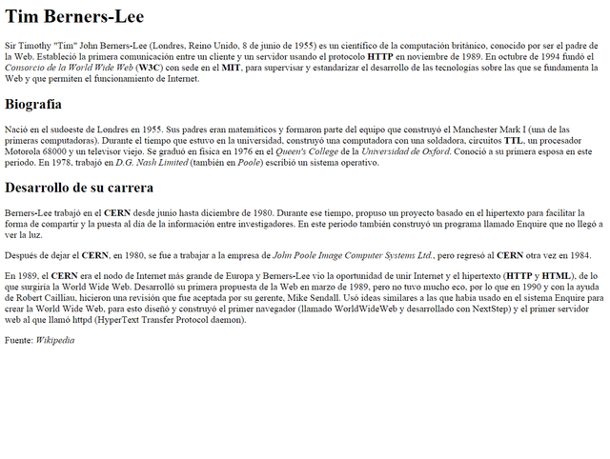

**Ejercicio 3**

Corrige los errores que presenta el código base:

<html lang=es>

<head>

<title>World Wide Web</title>

</head>

<body>

<h1>World Wide Web</h1>

<p>

En informática, la <strong><em>World Wide Web</strong></em> (WWW) o Red informática mundial comúnmente conocida como la web, es un sistema de distribución de documentos de hipertexto o hipermedios interconectados y accesibles vía Internet. Con un navegador web, un usuario visualiza sitios web compuestos de páginas web que pueden contener texto, imágenes, vídeos u otros contenidos multimedia, y navega a través de esas páginas usando hiperenlaces.

<h2>Historia</h2>

<p>

La web se desarrolló entre marzo de 1989 y diciembre de 1990 por el inglés Tim Berners-Lee con la ayuda del belga Robert Cailliau mientras trabajaban en el CERN en Ginebra, Suiza, y publicado en 1992.

</p>

<p>

Desde entonces, Berners-Lee ha jugado un papel activo guiando el desarrollo de estándares web (como los lenguajes de marcado con los que se crean las páginas web), y en los últimos años ha abogado por su visión de una web semántica.

</p>

<p>Fuente: <em>Wikipedia</p></em>

</html>

**Ejercicio 4**

**A partir del texto que se te proporciona, debes crear una página web que tenga el mismo aspecto que la siguiente imagen:**

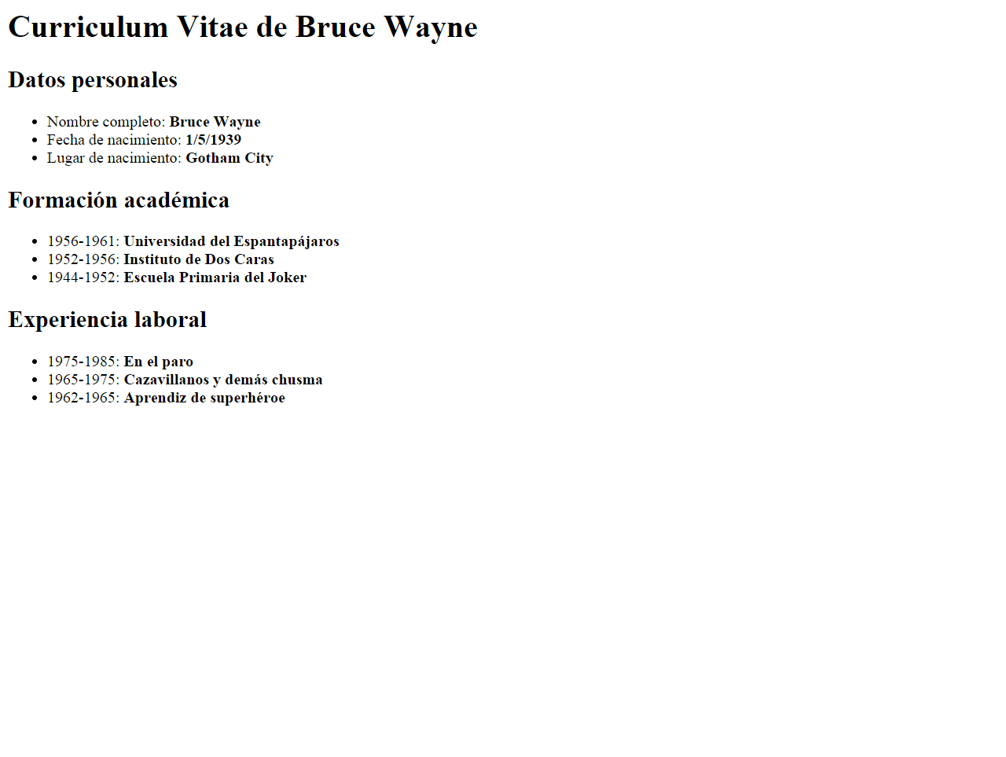

**Además, tienes que tener en cuenta los siguientes requisitos:**

* **El título de la página debe ser Curriculum Vitae de Bruce Wayne.**
* **El resto de la estructura de la página debes deducirlo a partir de la imagen proporcionada.**

**Texto que se utilizará:**

**Curriculum Vitae de Bruce Wayne**

**Datos personales**

**Nombre completo: Bruce Wayne**

**Fecha de nacimiento: 1/5/1939**

**Lugar de nacimiento: Gotham City**

**Formación académica**

**1956-1961: Universidad del Espantapájaros**

**1952-1956: Instituto de Dos Caras**

**1944-1952: Escuela Primaria del Joker**

**Experiencia laboral**

**1975-1985: En el paro**

**1965-1975: Cazavillanos y demás chusma**

**1962-1965: Aprendiz de superhéroe**

**Ejercicio 5**

**A partir del texto que se te proporciona, debes crear una página web que tenga el mismo aspecto que la siguiente imagen:**

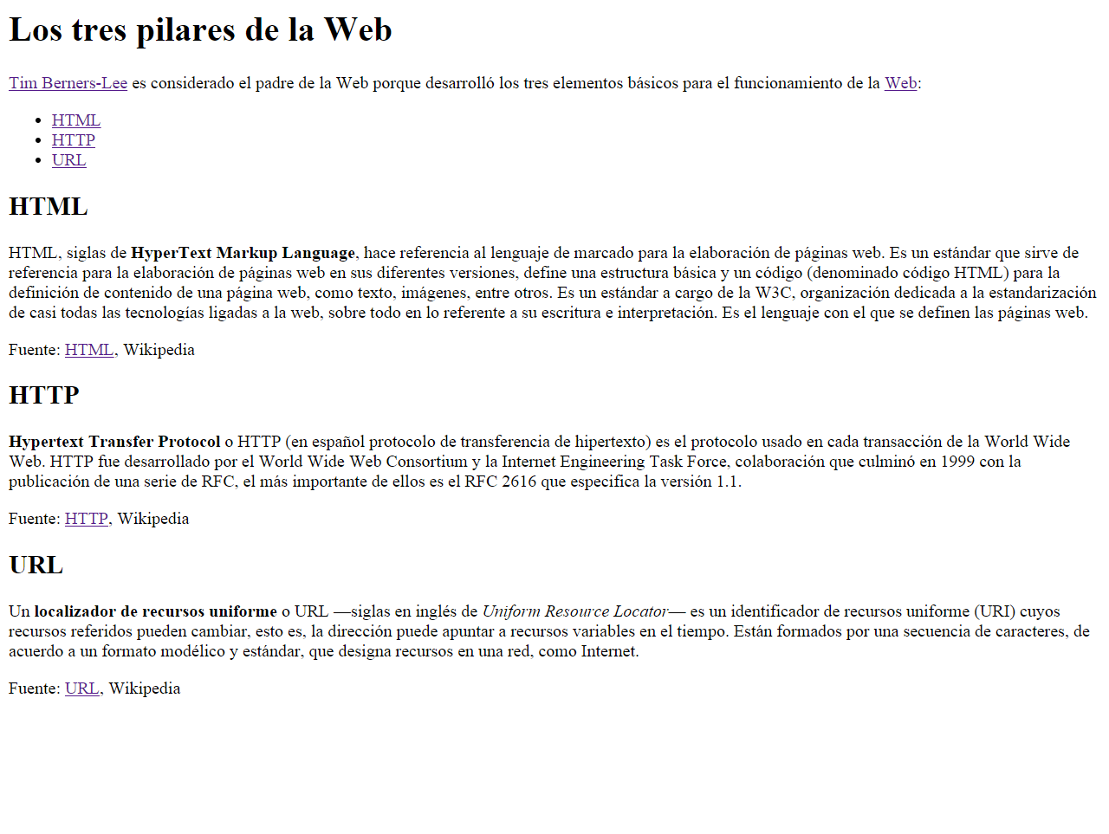

**tienes que tener en cuenta los siguientes requisitos:**

* **El título de la página debe ser Los tres pilares de la Web.**
* **Los enlaces que aparecen en la página deben tener los siguientes destinos:**
* **Tim Berners-Lee → http://es.wikipedia.org/wiki/Tim_Berners-Lee**
* **Web → http://es.wikipedia.org/wiki/World_Wide_Web**
* **HTML → enlace intradocumental al epígrafe HTML**
* **HTTP → enlace intradocumental al epígrafe HTTP**
* **URL → enlace intradocumental al epígrafe URL**
* **Fuente: HTML → http://es.wikipedia.org/wiki/HTML**
* **Fuente: HTTP → http://es.wikipedia.org/wiki/Hypertext_Transfer_Protocol**
* **Fuente: URL → http://es.wikipedia.org/wiki/Localizador_de_recursos_uniforme**

**Texto que se utilizará:**

**Los tres pilares de la Web**

**Tim Berners-Lee es considerado el padre de la Web porque desarrolló los tres elementos básicos para el funcionamiento de la Web:**

**HTML**

**HTTP**

**URL**

**HTML**

**HTML, siglas de HyperText Markup Language, hace referencia al lenguaje de marcado para la elaboración de páginas web. Es un estándar que sirve de referencia para la elaboración de páginas web en sus diferentes versiones, define una estructura básica y un código (denominado código HTML) para la definición de contenido de una página web, como texto, imágenes, entre otros. Es un estándar a cargo de la W3C, organización dedicada a la estandarización de casi todas las tecnologías ligadas a la web, sobre todo en lo referente a su escritura e interpretación. Es el lenguaje con el que se definen las páginas web.**

**Fuente: HTML, Wikipedia**

**HTTP**

**Hypertext Transfer Protocol o HTTP (en español protocolo de transferencia de hipertexto) es el protocolo usado en cada transacción de la World Wide Web. HTTP fue desarrollado por el World Wide Web Consortium y la Internet Engineering Task Force, colaboración que culminó en 1999 con la publicación de una serie de RFC, el más importante de ellos es el RFC 2616 que especifica la versión 1.1.**

**Fuente: HTTP, Wikipedia**

**URL**

**Un localizador de recursos uniforme o URL —siglas en inglés de Uniform Resource Locator— es un identificador de recursos uniforme (URI) cuyos recursos referidos pueden cambiar, esto es, la dirección puede apuntar a recursos variables en el tiempo. Están formados por una secuencia de caracteres, de acuerdo a un formato modélico y estándar, que designa recursos en una red, como Internet.**

**Fuente: URL, Wikipedia**

**Ejercicio 6**

Crear página web con el mismo aspecto que la imagen.

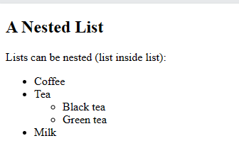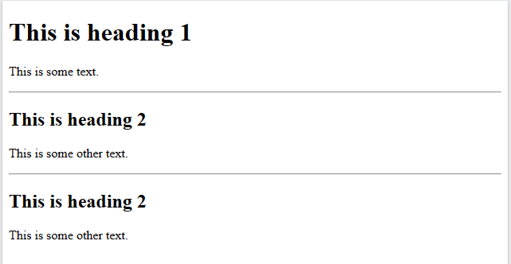

## 

## 

## 

## 

## 

## 

## **Ejercicios - Listas**

### **Enunciado**

**Debes crear una página web que tenga el mismo aspecto que la siguiente imagen:**

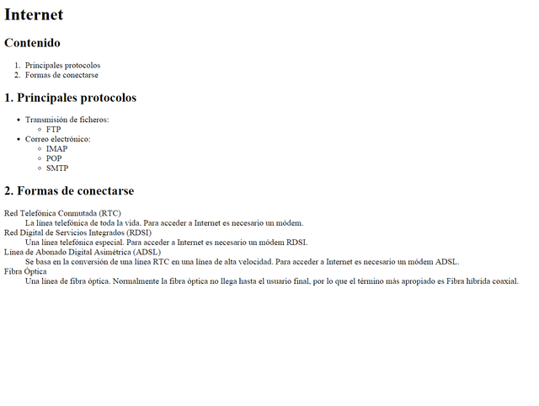

**Internet**

**Contenido**

**Principales protocolos**

**Formas de conectarse**

**1. Principales protocolos**

**Transmisión de ficheros:**

**FTP**

**Correo electrónico:**

**IMAP**

**POP**

**SMTP**

**2. Formas de conectarse**

**Red Telefónica Conmutada (RTC)**

**La línea telefónica de toda la vida. Para acceder a Internet es necesario un módem.**

**Red Digital de Servicios Integrados (RDSI)**

**Una línea telefónica especial. Para acceder a Internet es necesario un módem RDSI.**

**Línea de Abonado Digital Asimétrica (ADSL)**

**Se basa en la conversión de una línea RTC en una línea de alta velocidad. Para acceder a Internet es necesario un módem ADSL.**

**Fibra Óptica**

**Una línea de fibra óptica. Normalmente la fibra óptica no llega hasta el usuario final, por lo que el término más apropiado es Fibra híbrida coaxial.**

**Ejercicio 7**

Crear página web con el mismo aspecto que la imagen (la foto es de tu elección)

* El tamaño de la imagen deberá de ser ancho:500px alto:600px

